Πρόταση αξίας Office 2010. Τώρα το Microsoft® Office 2010, που πωλείται ευκολότερα, σας βοηθάει να αυξήσετε τα έσοδά σας και να καλύψετε τις μεταβαλλόμενες απαιτήσεις της αγοράς. Με μια απλουστευμένη σειρά προϊόντων και ευκολότερη διαδικασία πώλησης, το Office 2010 σας εξοικονομεί χρόνο, κόπο και χρήματα μειώνοντας την περιπλοκότητα και τους κύκλους πώλησης.

Τι είναι το Office 2010; Το Microsoft Office 2010 προσφέρει στους πελάτες σας τις καλύτερες εμπειρίες παραγωγικότητας από τον υπολογιστή, το τηλέφωνο και το πρόγραμμα περιήγησης σε ό,τι αφορά αυτό από το οποίο εξαρτώνται σήμερα και αυτό που θα περιμένουν αύριο. Τους βοηθά να αντιμετωπίζουν τις σημερινές επιχειρηματικές προκλήσεις ενώ παράλληλα εστιάζουν στους στόχους τους για επιτυχία στη μηχανογράφηση. Για τις επιχειρήσεις, αυτό σημαίνει ότι βοηθούν το προσωπικό τους να εργάζεται ταχύτερα, ευκολότερα και αποδοτικότερα, είτε εργάζονται κατά τις μετακινήσεις τους είτε εργάζονται στο γραφείο, μόνοι τους ή σε ομάδα. Για το τμήμα μηχανογράφησης, αυτό σημαίνει τη χρήση μιας σειράς έξυπνων, εύκολα ενοποιούμενων εργαλείων, με βελτιωμένη ασφάλεια που συμβάλλει στην αξιοποίηση των υφιστάμενων πόρων και στην ανάπτυξη της επιχείρησης αντί της αύξησης των δαπανών.
Σύγκριση εκδόσεων
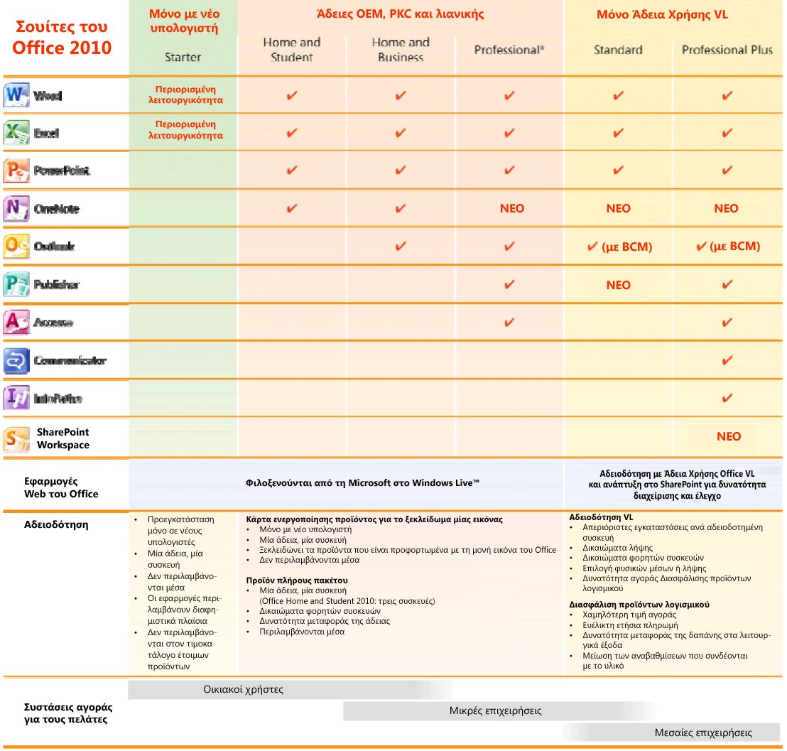
Τα στοιχεία του Office 2010 που αρέσουν στους πελάτες.
Συνεργασία σε πραγματικό χρόνο.
Σήμερα που περισσότεροι άνθρωποι εργάζονται ενώ μετακινούνται, η συνεργασία με τους συναδέλφους μπορεί να είναι πρόκληση. Με τη δυνατότητα Co-Authoring (από κοινού συγγραφή), πολλά μέλη μίας ομάδας μπορούν να χρησιμοποιούν παράλληλα ένα έγγραφο για ευκολότερη και ταχύτερη αναθεώρηση, επεξεργασία και έγκριση από σχεδόν οπουδήποτε.
Διαχείριση μεγάλου φόρτου εργασίας.
Η διαχείριση των μηνυμάτων ηλεκτρονικού ταχυδρομείου σήμερα μπορεί να αποτελεί πραγματική πρόκληση λόγω του μεγάλου όγκου μηνυμάτων. Η νέα λειτουργία Προβολής συνομιλίας (Conversation View) ενοποιεί και συμπυκνώνει τα νήματα συνομιλίας ώστε να τα μηνύματα ηλεκτρονικού ταχυδρομείου να είναι οργανωμένα και να είναι ευκολότερη η αναζήτηση σε αυτά. Τα νέα εργαλεία διαχείρισης συνομιλίας, όπως ο Καθαρισμός συνομιλίας και η Παράβλεψη συνομιλίας μπορούν να ενεργούν ως κουμπί σίγασης για το γραμματοκιβώτιο εισερχόμενων.
Διαχείριση της επιχείρησής σας από οπουδήποτε.
Τώρα μπορείτε να κάνετε παρουσιάσεις σε πελάτες στην αίθουσα συνεδριάσεων ή σε οποιοδήποτε σημείο του πλανήτη. Με τη νέα λειτουργία Εκπομπή προβολής διαφανειών (Broadcast Slide Show) του Microsoft PowerPoint® 2010, μπορείτε να ελέγχετε και να παρουσιάζετε διαφάνειες σε οποιονδήποτε, οπουδήποτε χρησιμοποιώντας απλά ένα πρόγραμμα περιήγησης.

Γιατί να πουλάτε το Office 2010 έναντι άλλων προϊόντων;
Αξιοπιστία. Το Office 2010 έχει δημιουργηθεί και υποστηρίζεται από χιλιάδες επαγγελματίες προγραμματιστές που παρακολουθούν συνεχώς και ενισχύουν την ασφάλεια, όποτε αυτό απαιτείται.
Συμβατότητα. Το Office 2010 χρησιμοποιεί δημοφιλείς τύπους αρχείων (όπως PDF και ODF), ώστε να είναι εύκολα δυνατή η ανταλλαγή εγγράφων χωρίς την απώλεια μορφοποίησης, υπολογισμών, διάταξης ή μακροεντολών.
Το Office 2010 χρησιμοποιείται από οπουδήποτε. Το Office 2010 προσφέρει την πληρέστερη εμπειρία παραγωγικότητας μέσω υπολογιστή, Smartphone και τον Web,* σε αντίθεση με το OpenOffice.org (μόνο από υπολογιστή) ή το Google Apps (μόνο με σύνδεση).
Το Office 2010 λειτουργεί καλύτερα σε συνεργασία. Το Office 2010 συνδέεται, με ασφάλεια, με διακομιστές και υπηρεσίες ώστε να διευκολύνει τη συνεργασία και την επικοινωνία με τη χρήση οικείων εργαλείων. Το OpenOffice.org δεν προσφέρει βασικές λειτουργίες όπως ηλεκτρονικό ταχυδρομείο και ημερολόγιο ή προηγμένες λειτουργίες, όπως το Co-Authoring (από κοινού συγγραφή).
Οι ιδέες γίνονται πραγματικότητα. Οι λειτουργίες του Office 2010 είναι έξυπνες, εύχρηστες, οργανωμένες (όπως η αναζήτηση στο Microsoft OneNote® 2010) και διαθέτουν πολλά εργαλεία (όπως είναι τα εργαλεία πολυμέσων του PowerPoint). Το Google Apps δεν διαθέτει βασικές λειτουργίες (όπως η αντιγραφή και επικόλληση και η χρήση ήχου και κινούμενων εικόνων στις παρουσιάσεις) και το OpenOffice.org απαιτεί μεγαλύτερη προσπάθεια για την επίτευξη καλών αποτελεσμάτων.
με BCM — Διατίθενται με το Business Contact Manager. *Διατίθεται ακαδημαϊκή σουίτα.

*Απαιτούνται κατάλληλη συσκευή, σύνδεση με το Internet και υποστήριξη προγράμματος περιήγησης Windows®Internet Explorer®, Firefox ή Safari. Για ορισμένες λειτουργίες εργασίας κατά τις μετακινήσεις, απαιτείται το Microsoft Office Mobile 2010, το οποίο δεν περιλαμβάνεται στις εφαρμογές και σουίτες του Office 2010 ή στις εφαρμογές Web του Microsoft Office.

Απαντήσεις σε ορισμένες από τις συχνότερες ερωτήσεις.
Ερώτηση: Τι ακριβώς είναι οι κάρτες PKC και γιατί πρέπει να με ενδιαφέρουν;
Απάντηση: Οι κάρτες PKC ξεκλειδώνουν οποιαδήποτε από τις τρεις σουίτες καταναλωτών/ μικρών επιχειρήσεων που πολλοί κατασκευαστές υπολογιστών προεγκαθιστούν σε νέους υπολογιστές.
- Διατίθενται σε ανταγωνιστικές τιμές για την προώθηση της πώλησης τους στο σημείο πώλησης, όπου κατά τη γνώμη μας είναι η καλύτερη στιγμή αγοράς μιας νέας έκδοσης του Microsoft Office.
- Έχουν σχεδιαστεί ώστε να προσφέρουν την καλύτερη έτοιμη εμπειρία για τους καταναλωτές που αγοράζουν υπολογιστή με προεγκατεστημένο το 2010.
- Αντικαθιστούν τα Medialess License Kits (MLK) του Microsoft Office 2007.
Ερώτηση: Τι είναι οι εφαρμογές Web του Office;
Απάντηση: Οι εφαρμογές Web του Office είναι εφαρμογές διαθέσιμες με σύνδεση που συνοδεύουν τα Word, Excel, PowerPoint και OneNote, και επιτρέπουν στους χρήστες να έχουν πρόσβαση σε αρχεία του Microsoft Office και να πραγματοποιούν σε αυτά μικρής έκτασης επεξεργασία από σχεδόν οπουδήποτε και με οποιαδήποτε συσκευή.
- Οι επιχειρηματικοί πελάτες που διαθέτουν άδεια για το Office 2010 μέσω Άδειας Χρήσης VL μπορούν να χρησιμοποιούν τις εφαρμογές Web του Office στις εγκαταστάσεις τους μέσω διακομιστή που εκτελεί το Microsoft SharePoint Foundation 2010 η το Microsoft SharePoint Server 2010.
- Για τους καταναλωτές, οι εφαρμογές Web του Office διατίθενται μέσω του Windows Live ως δωρεάν υπηρεσία υποστηριζόμενη μέσω διαφημίσεων.
Ερώτηση: Τι είναι το Backstage View και πώς συνδέεται με το Office 2010 Ribbon;
Απάντηση: Το βελτιωμένο και προσαρμόσιμο Ribbon διατίθεται σε όλες τις εφαρμογές του Office 2010 και καθιστά ευκολότερη την ανεύρεση των εντολών που χρειάζεστε. Και το νέο Backstage View (το οποίο διατίθεται σε όλες τις εφαρμογές εκτός του Microsoft Communicator 2010) προσφέρει στους χρήστες γρήγορη πρόσβαση σε σημαντικές εργασίες όπως προβολή πληροφοριών εγγράφου, αποθήκευση, εκτύπωση και κοινή χρήση εγγράφων.
- Το Backstage View αντικαθιστά το παραδοσιακό μενού Αρχείο ώστε να προσφέρει κεντρικό έλεγχο για όλες τις εργασίες διαχείρισης αρχείων όπως είναι η δυνατότητα αποθήκευσης, κοινής χρήσης, εκτύπωσης και δημοσίευσης.
- Μέσω του μενού επιλογών του Backstage View, οι χρήστες μπορούν εύκολα να δημιουργούν νέες καρτέλες που συγκεντρώνουν τις αγαπημένες τους εντολές και ομάδες ή να προσαρμόζουν υπάρχουσες καρτέλες ώστε να ανταποκρίνονται στις ανάγκες τους.
Ερώτηση: Σε τι έχει αλλάξει η ενεργοποίηση μέσω Άδειας Χρήσης VL στο Office 2010;
Απάντηση: Η νέα μέθοδος ενεργοποίησης VL στο Office 2010 προσφέρει στους πελάτες ευέλικτες επιλογές υποδομής για την κάλυψη των αναγκών μηχανογράφησής τους, την καλύτερη διαχείριση των αδειών χρήσης και την προστασία της πνευματικής τους ιδιοκτησίας.
- Είναι οικεία αλλά καλύτερη. Η Ενεργοποίηση Ομαδικού Προγράμματος Αδειών (VA) στο Office 2010 βασίζεται στα Windows Vista και Windows Server 2008.
- Διατίθενται ευέλικτες επιλογές. Υπάρχουν δύο κύριες μέθοδοι VA:
- Υπηρεσίες διαχείρισης κλειδιών (KMS): η προτιμώμενη μέθοδος, η οποία είναι αυτόνομη, αυτοσυντηρούμενη και ιδανική για τα περισσότερα περιβάλλοντα.
- Κλειδί πολλαπλής ενεργοποίησης (MAK): αυτή η υπηρεσία δεν εξαρτάται από το μηχάνημα και φιλοξενείται από την Microsoft.
- Η ενεργοποίηση VA είναι επίσης κατάλληλη για εικονικές μηχανές. Οι εικονικές μηχανές υπολογίζονται στην ελάχιστη απαίτηση πέντε συνδεδεμένων συστημάτων (υπολογιστές, διακομιστές, φορητούς υπολογιστές).
- Προσφέρει αυξημένη προστασία προσωπικών δεδομένων και ασφάλεια σε ολόκληρη τη διαδικασία. Όλες οι πληροφορίες είναι εμπιστευτικές και δεν χρησιμοποιούνται από τη Microsoft ή άλλους.
Επιπρόσθετοι πόροι:
Κέντρο εκμάθησης συνεργατών: go.microsoft.com/?linkid=9697995
Δίκτυο συνεργατών της Microsoft: go.microsoft.com/?linkid=9697996
Για περισσότερες πληροφορίες για το Office 2010 για μικρομεσαίες επιχειρήσεις επισκεφθείτε τη διεύθυνση: go.microsoft.com/?linkid=9697997
Νικήστε τον ανταγωνισμό: go.microsoft.com/?linkid=9697998
Εκστρατείες συνεργατών για το Office 2010: go.microsoft.com/?linkid=9697998

Λόγοι για τους οποίους οι συνεργάτες θα ενθουσιαστούν με το Office 2010.
Πωλείται ευκολότερα:
- Με την απλουστευμένη σειρά προϊόντων μπορείτε να βρίσκετε ευκολότερα την κατάλληλη σουίτα για τους πελάτες σας. Τώρα με τρεις βασικές σουίτες καταναλωτών/μικρών επιχειρήσεων και δύο σουίτες αδειοδότησης VL, η απλουστευμένη και πιο λογική σειρά προϊόντων του Office 2010 μειώνει τις περιπλοκότητες στην αδειοδότηση και σας επιτρέπει να καθορίζετε εύκολα την κατάλληλη έκδοση του προϊόντος για τους πελάτες σας.
- Με το Office 2010 οι μικρές επιχειρήσεις και οι καταναλωτές μπορούν εύκολα να αγοράσουν και να ενεργοποιήσουν το Microsoft Office χρησιμοποιώντας τις κάρτες ενεργοποίησης προϊόντος (PKC) που ξεκλειδώνουν οποιοδήποτε από τα τρία πακέτα για μικρές επιχειρήσεις και καταναλωτές, τα οποία οι κατασκευαστές υπολογιστών προεγκαθιστούν στους περισσότερους υπολογιστές. Μία μόνο, προφορτωμένη εικόνα προσφέρει τις δημοφιλέστερες σουίτες του Office 2010 για μικρές επιχειρήσεις και καταναλωτές.
Καλύπτει τις μεταβαλλόμενες ανάγκες της αγοράς:
- Το Office 2010 ενσωματώνει καινοτομίες που παρέχουν την καλύτερη εμπειρία παραγωγικότητας από τον υπολογιστή, το τηλέφωνο και το πρόγραμμα περιήγησης. Καμία άλλη σουίτα παραγωγικότητας δεν μπορεί να ανταγωνιστεί αυτήν την πλήρη εμπειρία.
- Οι νέες λειτουργίες όπως οι Microsoft Excel® 2010 Sparklines, η Εκπομπή προβολής διαφανειών (Broadcast Slide Show) και η Προβολή συνομιλίας (Conversation View) είναι δυναμικά εύχρηστα εργαλεία που βελτιώνουν τον τρόπο με τον οποίον οι πελάτες σας εργάζονται και συνδέονται με τους πελάτες τους.
- Οι εφαρμογές Web του Office είναι ηλεκτρονικές εφαρμογές που συνοδεύουν τα Word 2010, Excel 2010, PowerPoint 2010 και OneNote 2010 και επιτρέπουν στους πελάτες να έχουν πρόσβαση στα έγγραφά τους από διαφορετικές συσκευές.
Βελτιωμένες ευκαιρίες εσόδων:
- Οι κάρτες PKC που προσφέρονται σε ανταγωνιστικές τιμές ενθαρρύνουν την αγορά του Office 2010 με νέους υπολογιστές. Τώρα είναι ευκολότερο από ποτέ για τις μικρές επιχειρήσεις και τους καταναλωτές να αγοράσουν και να ενεργοποιήσουν το Microsoft Office χρησιμοποιώντας κάρτες PKC που ξεκλειδώνουν οποιαδήποτε από τις τρεις σουίτες για μικρές επιχειρήσεις και καταναλωτές, τις οποίες οι κατασκευαστές υπολογιστών θα προεγκαθιστούν στους περισσότερους υπολογιστές.
- Το Office 2010 προσφέρει ελκυστικές σχετικές (cross-sell) ευκαιρίες πώλησης που σας βοηθούν να αυξάνετε τα έσοδά σας. Το Office 2010 προσφέρει ακόμη μεγαλύτερα επιχειρηματικά πλεονεκτήματα όταν συνδυάζεται με τα Exchange και SharePoint, όπως το Co-Authoring (SharePoint), παρουσία προηγμένων δυνατοτήτων άμεσης ανταλλαγής μηνυμάτων (Advanced Instant Messaging) (Exchange) και εφαρμογές Web του Office.
- Συνοδευτικά και συναφή ηλεκτρονικά προϊόντα και υπηρεσίες της Microsoft.
- Δημιουργία λύσεων και παροχή υπηρεσιών.

Προδιαγραφές υλικού και απαιτήσεις συστήματος για το Office 2010.
Επεξεργαστής: επεξεργαστής 500 MHz, για το Outlook 2010 με Business Contact Manager απαιτείται 1 GHz
Μνήμη: 256 MB RAM, για λειτουργίες γραφικών, Άμεση αναζήτηση, το Outlook 2010 με Business Contact Manager και συγκεκριμένες προηγμένες λειτουργίες απαιτούνται 512 MB
Σκληρός δίσκος: 3.5 GB διαθέσιμος χώρος σκληρού δίσκου
Οθόνη: οθόνη 1024 x 768 ή μεγαλύτερης ανάλυσης
Λειτουργικό σύστημα: Windows XP με Service Pack (SP) 3 (μόνο λειτουργικό σύστημα 32-bit) ή Windows Vista® με SP1, Windows 7, Windows Server® 2003 R2 με Microsoft XML Core Services 6.0, Windows Server 2008 ή μεταγενέστερο λειτουργικό σύστημα 32-bit ή 64-bit
Γραφικά: Η επιτάχυνση υλικού γραφικών απαιτεί κάρτα γραφικών Microsoft DirectX® 9.0c με μνήμη βίντεο 64 MB ή μεγαλύτερη
Internet: Windows Internet Explorer 7.0 ή μεταγενέστερη έκδοση, μόνο πρόγραμμα περιήγησης 32-bit. Για τις λειτουργίες Internet απαιτείται σύνδεση με το Internet
Windows Live ID: Για συγκεκριμένες ηλεκτρονικές λειτουργίες απαιτείται Windows Live ID
Οι λειτουργίες του προϊόντος και των γραφικών ενδέχεται να διαφέρουν ανάλογα με τη διαμόρφωση του συστήματός σας. Για ορισμένες λειτουργίες απαιτείται επιπρόσθετο ή προηγμένο υλικό ή συνδεσιμότητα διακομιστή.

[Insert Partner Copyright Notice and Trademark Notice.]

w/BCM - Available with Business Contact Manager
* - Professional Academic suite available
** not for use in any commercial, nonprofit, or revenue generating activities, or by government organizations.
Επιπρόσθετοι πόροι:
Κέντρο εκμάθησης συνεργατών: go.microsoft.com/?linkid=9697995
Δίκτυο συνεργατών της Microsoft: go.microsoft.com/?linkid=9697996
Για περισσότερες πληροφορίες για το Office 2010 για μικρομεσαίες επιχειρήσεις επισκεφθείτε τη διεύθυνση: go.microsoft.com/?linkid=9697997
Νικήστε τον ανταγωνισμό: go.microsoft.com/?linkid=9697998
Εκστρατείες συνεργατών για το Office 2010: go.microsoft.com/?linkid=9697998

